Der Bass-Schlüssel
Du lernst den zweiten wichtigen Notenschlüssel kennen, den Bass-Schlüssel. Wie du im Notenbeispiel sehen kannst, bleibt die Reihenfolge der Töne auch im Bass-Schlüssel dieselbe (aufwärts: c, d, e, f, g, a, h) und mit jedem Ton c beginnt eine neue Oktavlage.
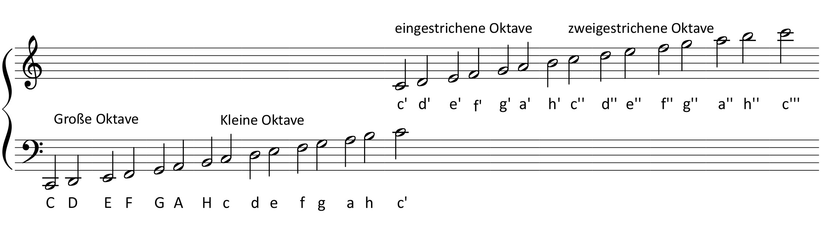

- Schau dir zuerst zur Erklärung ein Lehrvideo im Internet an und fülle die Lücken im Text aus.
https://youtu.be/MBeRgnYsAnA
Der Bass-Schlüssel ist ein . Wir brauchen ihn für Töne. Er markiert die Position des Tones , dieser liegt . Wir vermeiden mit ihm Hilfslinien im Violinschlüssel.
- Schreibe eine Reihe Bass-Schlüssel.

- Bearbeite auf dieser Internetseite zum Bass-Schlüssel die interaktiven Übungen I.1-I.4 und II.1-II.4: https://learningapps.org/10919785

- Eine „Eselsbrücke“ als Merkhilfe für die Namen der Töne auf den Linien, Ausgangspunkt ist der Verbindungston c‘. Denke dir Merksätze für die Noten in den Zwischenräumen aus und trage sie in das untere Notensystem ein.
